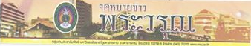

ปีที่ 41 ฉบับที่ 015 ประจำวันอังคารดีที่ 30 เดือน กันยายน พุทธศักราช 2557
จารยานุสรณ์ 57
นายสันติ พันธ์ประสิทธิ์
ชื่อ-สกุล : นายสันติ พันธ์ประสิทธิ์
วัน/เดือน/ปีเกิด : วันที่ ๑๖ กุมภาพันธ์ พ.ศ.๒๔๙๗
ภูมิลำเนา : บ้านเลขที่ ๑๒๒ บ้านเขวา ตำบลเขวา
อำเภอเมือง จังหวัดมหาสารคาม ๔๔๐๐๐
บิดาชื่อ : นายสมร พันธ์ประสิทธิ์
มารดาชื่อ : นางอมรรัตน์ พันธ์ประสิทธิ์ (สกุลเดิม ภูโสภา)
ที่อยู่ปัจจุบัน : บ้านเลขที่ ๑๕๐ หมู่ ๑๓ ตำบลแก่งเลิงจาน อำเภอเมือง จังหวัด
มหาสารคาม ๔๔๐๐๐
โทรศัพท์ : ๐๘-๙๔๔๙-๑๖๖๙
ชีวิตครอบครัว : สมรสกับ นางปิยนาฎ พันธ์ประสิทธิ์ (สกุลเดิม เวียงสมุทร)
ตำแหน่งงาน เจ้าหน้าที่บริหารงานทั่วไปปฏิบัติการ
สังกัดสถาบันวิจัยและ พัฒนา มหาวิทยาลัยราชภัฏมหาสารคาม
ตำแหน่งทางบริหาร หัวหน้าสำนักงานสถาบันวิจัยและพัฒนา
ประวัติการศึกษา : พ.ศ. ๒๕๐๘ ชั้นประถมศึกษาปีที่ ๔ จาก โรงเรียนบ้านเขวา
(รัฐประชาวิทยากร)
: พ.ศ. ๒๕๑๑ ชั้นประถมศึกษาปีที่ ๗ จาก โรงเรียนบรบือ
: พ.ศ. ๒๕๑๕ ชั้นมัธยมศึกษาปีที่ ๓ จาก โรงเรียนสารคามพิทยาคม
: พ.ศ. ๒๕๑๙ สำเร็จการศึกษาระดับ ปวช. จากวิทยาลัยอาชีวศึกษามหาสารคาม
: พ.ศ. ๒๕๒๔ สำเร็จการศึกษาระดับ ป.กศ.สูง ศิลปศึกษา วิทยาลัยครูมหาสารคาม
: พ.ศ. ๒๕๓๖ สำเร็จการศึกษาระดับปริญญาตรี ค.บ. เทคโนโลยีทางการศึกษา
จากวิทยาลัยครูมหาสารคาม
ประวัติรับราชการ : เริ่มบรรจุเมื่อวันที่ ๒๐ ธันวาคม พ.ศ. ๒๕๓๖ ตำแหน่ง คนงาน
: เมื่อวันที่ ๑ ตุลาคม พ.ศ. ๒๕๔๘ ตำแหน่ง พนักงานพิมพ์ ส. (๑)
ศึกษาดูงาน : ประเทศลาว ประเทศเวียดนาม ประเทศญี่ปุ่น
ความภาคภูมิใจ : ภูมิใจที่ได้เป็นส่วนหนึ่งของมหาวิทยาลัยราชภัฏมหาสารคาม

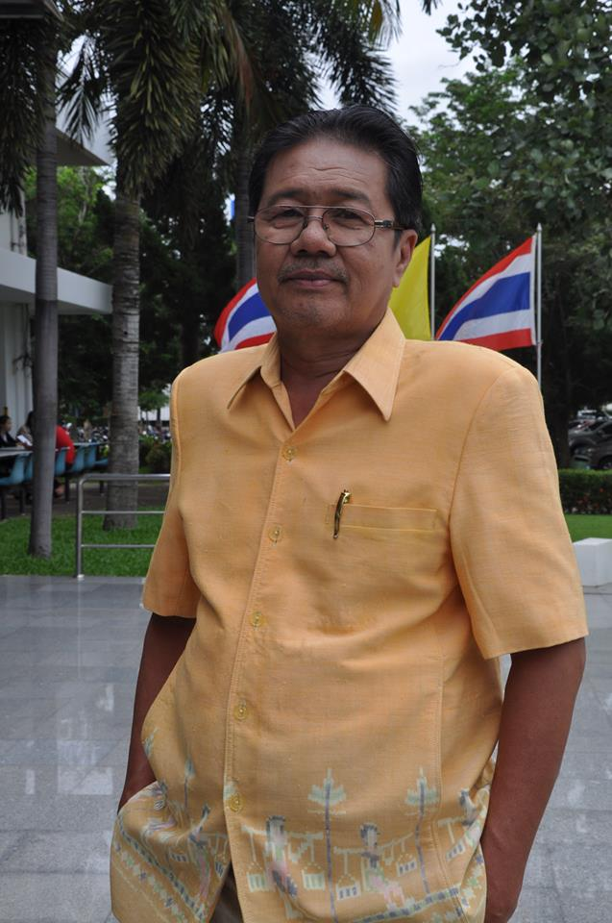

จารยานุสรณ์ 57
นายสุทิน พุ่มเข็ม
วัน/เดือน/ปีเกิด : ๑๓ เมษายน ๒๔๙๗
ภูมิลำเนา : บ้านเลขที่ ๑๑/๑๒ ถนนผดุงวิถี ตำบลตลาด อำเภอเมือง
จังหวัดมหาสารคาม ๔๔๐๐๐
บิดาชื่อ : นายอู๋ พุ่มเข็ม
มารดาชื่อ : นายอ่อม พุ่มเข็ม
ที่อยู่ปัจจุบัน : บ้านเขที่ ๑๑/๑๒ ถนนผดุงวิถี ตำบลตลาด อำเภอเมือง จังหวัดมหาสารคาม ๔๔๐๐๐
โทรศัพท์ : ๐๘ – ๖๘๖๔ – ๑๒๗๐
Email : Sutin-pumkhem@hotmail.com
ชีวิตครอบครัว : สมรสกับ นางจงกล พุ่มเข็ม (ผู้ควบคุมห้องปฏิบัติการ) วิทยาลัยพยาบาลศรีมหาสารคาม อำเภอเมือง จังหวัดมหาสารคาม ๔๔๐๐๐
: มีบุตร ๒ คน คือ
๑. นายสุรจักร พุ่มเข็ม สำเร็จการศึกษาระดับปริญญาตรี
๒. นายสุรภพ พุ่มเข็ม กำลังศึกษาระดับปริญญาตรี ชั้นปีที่ ๑
ประวัติการศึกษา : พ.ศ. ๒๕๑๔ จบชั้นประถมศึกษาปีที่ ๔ ระดับมัธยมศึกษา จากโรงเรียนมัธยมสุนทรราษฎร์
: พ.ศ. ๒๕๑๖ สำเร็จการศึกษาระดับ ปกศ.ต้น จากวิทยาลัยครูนครปฐม
อำเภอเมือง จังหวัดนครปฐม
: พ.ศ. ๒๕๑๘ สำเร็จการศึกษาระดับ ปกศ.สูง จากวิทยาลัยพลศึกษา
มหาสารคาม อำเภอเมือง จังหวัดมหาสารคาม
: พ.ศ. ๒๕๒๔ สำเร็จการศึกษาระดับปริญญาตรี ค.บ. (พลศึกษา)
จากวิทยาลัยครูมหาสารคาม อำเภอเมือง จังหวัดมหาสารคาม
ประวัติรับราชการ : วันที่ ๑ ตุลาคม พ.ศ. ๒๕๔๖
: บรรจุเป็นพนักงานราชการ เมื่อวันที่ ๑ เมษายน พ.ศ. ๒๕๕๒
: บรรจุเป็นพนักงานในสถาบันอุดมศึกษา (งบแผ่นดิน) เมื่อวันที่ ๒ กรกฎาคม พ.ศ. ๒๕๕๕
ตำแหน่งทางวิชาการ : นักวิชาการพลศึกษา
ศึกษาดูงาน : ประเทศสาธารณรัฐประชาธิปไตยประชาชนลาว
ประเทศมาเลเซีย
ประเทศสาธารณรัฐสิงคโปร์
ประเทศสาธารณรัฐสังคมนิยมเวียดนาม
ประเทศสาธารณรัฐจีน
ประเทศสาธารณรัฐเกาหลีใต้
ความภาคภูมิใจ : ปฏิบัติงานในมหาวิทยาลัยราชภัฏมหาสารคาม

